Martes
14
de Septiembre

Quinto de Primaria
Matemáticas

¿Cómo son los cuadriláteros?

Aprendizaje esperado: Clasifica cuadriláteros con base en sus características (lados, ángulos, diagonales, ejes de simetría, etcétera).

Énfasis: Identifica la característica común de colecciones de cuadriláteros, así como los cuadriláteros que tienen alguna característica en particular.

¿Qué vamos a aprender?

Identificarás la característica común de colecciones de cuadriláteros, así como los cuadriláteros que tienen alguna característica en particular.

¿Qué hacemos?

En la sesión de hoy trabajaremos con las características de los cuadriláteros. Recuerda que los cuadriláteros, tienen cuatro lados.

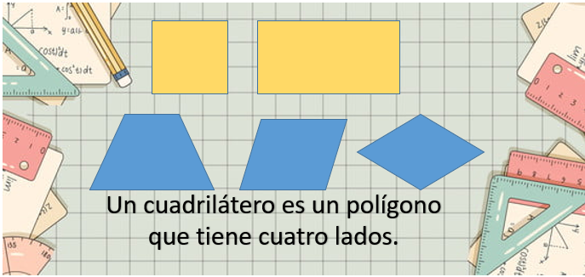
Ahora para afianzar conocimientos sobre los cuadriláteros, te invito a observar el siguiente video del minuto 02:46 al 03:36

- ¡Adivina el Cuadrilátero!
https://youtu.be/-VUE4kKUpvI

¿Qué te pareció? espero que te haya gustado y recordado cosas que viste sobre el tema, a continuación, vamos a ver si pusiste atención a lo que se dijo en el video. Te voy hacer algunas preguntas.

Empezaremos con, ¿Qué es un eje de simetría?

Es una “línea imaginaria” que divide a una figura en dos partes iguales. Recuerda que la línea puede ser vertical, horizontal o diagonal siempre y cuando las partes sean iguales en forma, posición y tamaño.

En el video mencionaron que es como si en el eje pusiéramos un espejo, la imagen que se forma es el complemento de la figura.

Ahora que ya sabemos qué es un eje de simetría, vamos a contestar la pregunta del video, ¿Todos los cuadriláteros tienen dos ejes de simetría?

No, porque los ejes de simetría pueden ser una línea vertical, horizontal o diagonal, el cuadrado tiene cuatro ejes de simetría y por ejemplo el trapecio isósceles solo tiene un eje de simetría que sería vertical.

¿Qué cuadriláteros tienen sólo dos ejes de simetría?

El rectángulo y el rombo son cuadriláteros con dos ejes de simetría.

¿Habrá algún cuadrilátero SIN ejes de simetría?

El romboide y el trapezoide no tienen ejes de simetría.

Ahora pasemos a otra característica de los cuadriláteros, en el video se preguntó, si los cuatro lados de los cuadriláteros miden lo mismo. ¿Qué opinas?

No todos los cuadriláteros tienen sus lados iguales, simplemente con los que acabamos de ver, hay varios que sus lados tienen diferentes medidas.

¿Recuerdas un cuadrilátero del que sí midan lo mismo todos sus lados?

El cuadrado y el rombo son cuadriláteros que sí tiene todos sus lados iguales.

Recordemos otra característica de los cuadriláteros y es la medida de sus ángulos, hay unos que tienen ángulos de 90 grados y otros que tienen ángulos agudos y obtusos.
Los ángulos agudos miden menos de 90 grados y los obtusos más de 90 grados y menos de 180 grados, a ver, con esta información díganme, ¿Qué cuadrilátero tiene ángulos obtusos y agudos?

El Trapecio Isósceles y el rombo tienen dos ángulos obtusos y dos agudos.

Revisemos otra característica por su tipo de lados, me refiero a que algunos cuadriláteros tienen la característica de tener uno o dos pares de lados paralelos, a los que tienen dos pares de lados paralelos los conocemos como paralelogramos.

Como el Rombo es un paralelogramo, tiene dos pares de lados paralelos, también recuerda que el cuadrado y el rectángulo cumplen con esta característica.

¿Qué cuadriláteros sólo tienen un par de lados paralelos?

El trapecio rectángulo, el trapecio isósceles y el trapecio escaleno, sólo tienen un par de lados paralelos.

Ahora vamos a repasar las características de los cuadriláteros.

Todos sus ángulos son rectos.

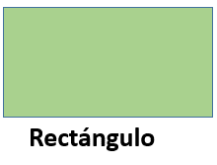

Tiene todos sus lados iguales.

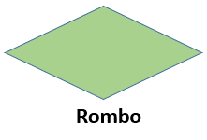

Tiene sólo un par de lados paralelos.

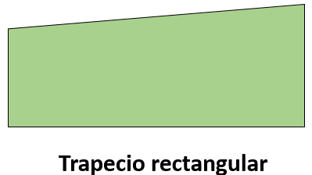
Tiene sus lados opuestos y paralelos.

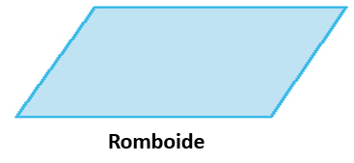

Tienes sus dos pares de lados paralelos.

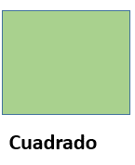

Tiene todos sus ángulos diferentes.

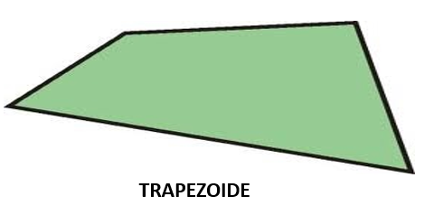

El trapezoide tiene todos sus ángulos diferentes, aprovechando esta característica, te comento que todos los cuadriláteros tienen la peculiaridad de que, la suma de sus ángulos interiores suma 360 grados, sin importar que todos sean iguales o, como en este caso, todos sean diferentes, la suma de los cuatro siempre es 360 grados.

Tiene solo un eje de simetría.
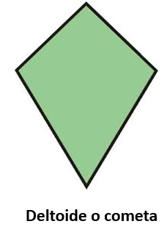

Con las actividades del día de hoy, identificamos nuevamente algunas características de los cuadriláteros.
Vimos que algunos cuadriláteros comparten las mismas características y que otros poseen características muy particulares.

En muchos lados encontramos las formas de diversos cuadriláteros, por ejemplo, en el diseño de algunas mesas, nuestro pizarrón, el cuaderno, celulares, bueno en muchos objetos que a diario ocupamos y vemos, por ejemplo, en la arquitectura los utilizan para diseños y construcción.

Ahora, cada vez que veas un cuadrilátero, sabrás muy bien cómo se llaman y cuáles son sus características, así que te recomiendo que sigas tu instinto y curiosidad y seguirás encontrando cuadriláteros y sus aplicaciones en cada rincón del mundo que nos rodea. Siempre he creído que las matemáticas son una herramienta que ha servido para crear muchas cosas que existen en el mundo.

¡Buen trabajo!

Gracias por tu esfuerzo.

Para saber más:

Consulta los libros de texto en la siguiente liga.
https://www.conaliteg.sep.gob.mx/primaria.html

